２０１７年６月６日
公益社団法人日本青年会議所
２０１７年度 トレーナー各位
公益社団法人日本青年会議所
地域再興グループ
日本アカデミー委員会
委員長 吉田浩士

ＣＣ（Ｃｈａｎｇｅ Ｙｏｕｒ Ｂｅｈａｖｉｏｒ，Ｃｈａｎｇｅ Ｙｏｕｒ Ｌｉｆｅ）
トレトレｉｎ静岡 開催のご案内

拝啓 初夏の候、皆様におかれましてはますますご健勝のこととお慶び申し上げます
さて、本年度、公益社団法人 日本青年会議所 日本アカデミー委員会では、トレーナー養成の一環として、トレーナートレーニングの場を提供しております。そして今回は、静岡の地にてＣＣ（Ｃｈａｎｇｅ Ｙｏｕｒ Ｂｅｈａｖｉｏｒ，Ｃｈａｎｇｅ Ｙｏｕｒ Ｌｉｆｅ）のトレトレを開催することと致しました。なお、今回は日本アカデミー委員会の全体委員会との併催となります。ご多忙とは存じますが、皆様のご参加をお待ちしております。
敬具

記

１ ＣＣ（Ｃｈａｎｇｅ Ｙｏｕｒ Ｂｅｈａｖｉｏｒ，Ｃｈａｎｇｅ Ｙｏｕｒ Ｌｉｆｅ）セミナーとは
新しい行動で人生を変える。このセミナーは、『物事が上手くいかない』、『思うようにならない』、『どうすればいいのか解っているが行動に移せない』『物事の一つの基準が欲しい』『同じ失敗を繰り返してしまう』『正しい事をやっているのに周りから認められない』このような悩みを持っている方にお勧めのセミナーです。
このセミナーを受講すると人生でたくましく生きるための考え方や実践方法のヒントを得ることが出来ます。人生を変える為の理論から実践までを短時間で体験できる内容となっています。

２ 日時
２０１７年６月２４日（土） １４：００～１６：００ 【公開セミナー】
１６：００～１８：００ 【トレトレ】
１９：００～ 【全体懇親会】
６月２５日（日） ９：００～お昼頃 【トレトレ】
※懇親会は日本アカデミー委員会との合同開催となります。
※公開セミナーのみの参加も可能です。
※トレトレ参加者は初日夜の予定は空けておいてください。

３ 場所
レイアップ御幸町ビル
６月２４日（土）７Ｆ 会議室７-Ｃ、 ６月２５日（日）６Ｆ 会議室６-Ｃ
静岡県静岡市葵区御幸町１１－８・・・（別紙地図をご参照ください）

４ ドレスコード
６月２４日（土）：ビジネス ６月２５日（日）：ビジネスもしくはＪＣカジュアル

５ ＨＴ
葛西豊喜トレーナー（弘前ＪＣシニア）

６ 参加費
公開セミナー、トレトレとも無料
（会場までの交通費及び宿泊費、期間中の食事代等は各自負担となります）

７ 推奨ホテル
（１）静鉄ホテルプレジオ静岡駅北
静岡県静岡市葵区御幸町１１－６
電話０５４-２５２-２０４０
※ヘッドトレーナーと同じホテルになります。
※トレトレ開催場所の隣の建物です。
※静岡駅北口から徒歩３分

（２）静鉄ホテルプレジオ静岡駅南
静岡県静岡市駿河区南町
電話０５４－２０２－５０００
※ＪＲ静岡駅南口から徒歩３分
※トレトレ開催場所まで徒歩約１０分

■出欠返信先・お問い合わせ先
（添付の登録票にご記入の上、下記担当者宛にご返信ください）
担当者：日本アカデミー委員会 委員 宮尻博文（一般社団法人静岡青年会議所 所属）
メール：ｈｒｆｍｍｙｊｒ＠ｇｍａｉｌ．ｃｏｍ
電 話：０９０-４２５８-４８８９

以上

登録票
スケジュール | どちらかに○を付けてください
公開セミナー ６月２４日（土）のみ | 出席 ・ 欠席
トレトレ ６月２４日（土）～２５日（日） | 出席 ・ 欠席

氏名（フリガナ）
地区
ブロック
ＬＯＭ
携帯電話
ご連絡希望メール
会場までの交通手段

ホテル | どちらかに○を付けてください
推奨ホテル（部屋タイプは先着順） | プレジオ駅北（素泊まりｏｒ 朝食付き）  （禁煙希望 ｏｒ 喫煙希望）
推奨ホテル（部屋タイプは先着順） | プレジオ駅南（素泊まり ｏｒ 朝食付き）  （禁煙希望 ｏｒ 喫煙希望）
自己手配される方 | 推奨ホテル ｏｒ 他ホテル
≪推奨ホテルについて≫
仮押さえの都合上、推奨ホテルご希望の方は、６月１４日（水）までにお知らせください。
予約は先着順とさせて頂きます。場合により禁煙・喫煙のご希望に添えない場合がござい
ます。予めご了承ください。

◆静鉄ホテルプレジオ静岡駅北
シングル素泊まり６，４００円 朝食付き＋６００円 （税込み）

◆静鉄ホテルプレジオ静岡駅南
シングル素泊まり７，０００円 朝食付き＋８００円 （税込み）

お車でお越しの際は、提携駐車場へのご案内となります。（料金別途）
チェックイン１５時、チェックアウト１１時となります。チェックイン前、チェック
イン後でもフロントにて荷物をお預かりします。
お支払いはチェックイン時に各自精算をお願いいたします。請求書による事後精算は
お受け出来ません。予めご了承ください。

会場案内図

建物名：レイアップ御幸町ビル
所在地：静岡県静岡市葵区御幸町１１－８

６月２４日（土）７Ｆ 会議室７-Ｃ
６月２５日（日）６Ｆ 会議室６-Ｃ
※会議室が変わりますのでご注意ください。

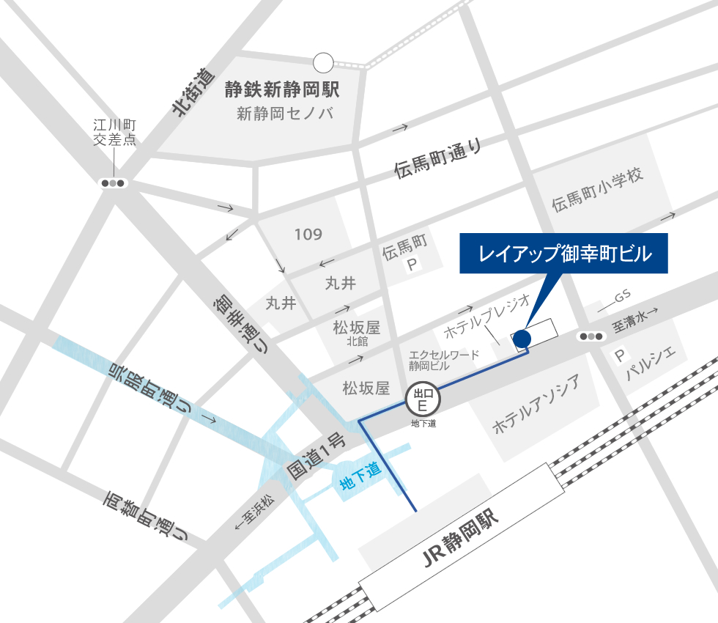

・ＪＲ静岡駅北口から徒歩約３分となります。

ホテル案内図

◆静鉄ホテルプレジオ静岡駅北
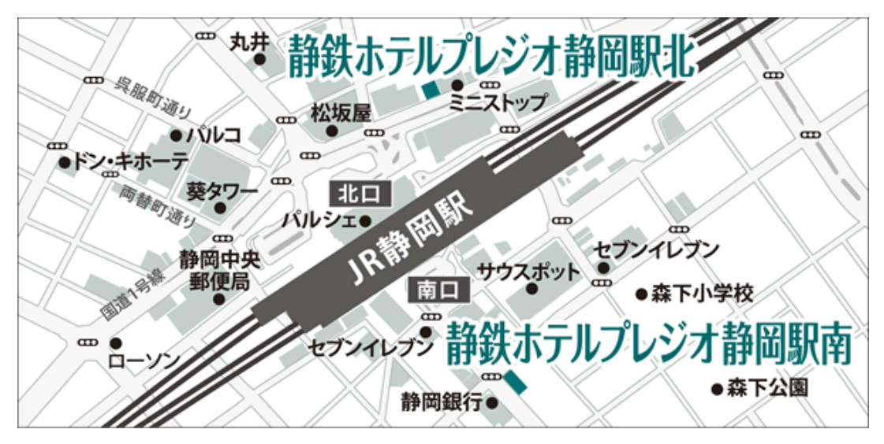

静鉄ホテルプレジオ公式ＨＰ
ｈｔｔｐ：／／ｗｗｗ．ｈｏｔｅｌ-ｐｒｅｚｉｏ．ｃｏ．ｊｐ／

